

实 验 报 告

实验课程 C++程序设计
实验项目 实验3-2 怎样使用类和对象
实验地点 现代教育中心505
指导教师 秦爱红
班 级 22网络工程2班
学生姓名 石嘉馨
学 号 220708214
教师评分
日 期

一、实验目的和要求：
- 掌握构造函数的使用方法；
- 掌握析构函数的使用方法；
- 掌握拷贝构造函数的使用方法；
- 掌握this指针的概念和使用方法；
- 掌握不同特性对象成员的访问方法。
二、实验设备
- 硬件：计算机，Intel Pentium 4 或100%兼容处理器，内存大于512M。
- 软件：Visual C++ 6.0。
三、实验内容
- 构造函数
- 析构函数
- 拷贝构造函数
- 对象的访问方法
具体完成OJ系统中的实验
四、实验步骤（操作结果要附图）
题目一
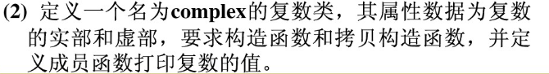
C++提交的答案将被附加面的main函数，提交时请不要包含main函数。
int main()
{
complex A;
complex B(2,3);
complex C(B);
A.display();
B.display();
C.display();
return 0;
}

答案代码：
#include<iostream>
using namespace std;

class complex
{
private:
int a;
int b;
public:
complex(int x=0,int y=0)
{
a=x;
b=y;
}
void display()
{
cout<<'('<<a<<','<<b<<')'<<endl;
}
complex( const complex &j)
{
a=j.a;
b=j.b;
}

};

输出：
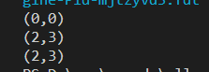

第二题：
题目：
（3）．定义一个学生类stu，要求里面有学号，姓名（字符指针类型）2种数据成员，要求写如下成员函数：构造函数，拷贝构造函数，析构函数，显示函数。在主程序中定义stu的50个数组元素的数组对象，测试上面的类。
C++提交的答案将被附加下面的main函数，提交时请不要包含main函数。
int main()
{
stu s[50];
stu s2("x",1);
for(int i=0;i<5;i++)
s[i].display();

stu s1(s2);
s2.display();
s1.display();
return 0;
}

答案代码：
#include<iostream>
#include<cstring>
using namespace std;
class stu
{
char* name;
int num;
public:
stu(const char* a="no name", int n=0):num(n){
name=new char[strlen(a)+1];
if(name) strcpy(name,a);
}
stu(const stu& s):num(s.num){
name = new char[strlen(s.name)+1];
if(name) strcpy(name,s.name);
}
~stu(){
delete [] name;
}
void display(){
cout<<name<<" "<<num<<endl;
}
};

输出：
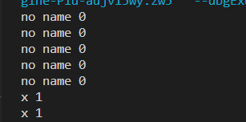

第三题：
上题目的基础上，增加一个班级类CC，把stu的对象作为CC的数据成员，再增加教室编号，学生数目等成员数据，然后增加它的成员函数：构造函数，拷贝构造函数，析构函数，显示函数
C++提交的答案将被附加下面的main函数，提交时请不要包含main函数。
int main()
{
CC c1("A01",5);
CC c2;
c1.display();
c2.display();

return 0;
}

答案代码：
#include<iostream>
#include<string>
using namespace std;
class stu{
private:
int id;
string name;
public:
friend class CC;
stu(){
id=0;
name="no name";
}
stu(string n,int a){
id=a;
name = n;
}
stu(const stu& s){
id=s.id;
name = s.name;
}
};
class CC{
private:
stu s[101];
string id;
int num;
public:
CC():id("B104"),num(0){}
CC(string a,int b):id(a),num(b){}
void display(){
cout<<"教室="<<id<<" 学生人数="<<num<<endl;
for(int i=0;i<num;i++)
cout<<s[i].name<<" "<<i+1<<endl;
}
};

输出：
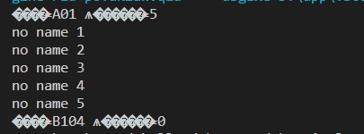

五、实验总结
在实验二中，最开始定义成员结构的时候没有加int ，程序报错但仍然可以运行。可能是因为vscode的容错率比较高，交到OJ系统上以后又报错了。通过这次错误经验了解到类定义的基本方法及格式要求，对类的概念有了进一步的了解。
在本次C++课程的实验中，我学习了关于构造函数、析构函数、拷贝构造函数、this指针以及对象成员访问方法的使用方法。通过实验，我熟悉了析构函数的使用方法，包括定义析构函数、在析构函数中释放内存、关闭文件等。我了解到析构函数的调用是自动的，无需手动调用，它在对象销毁时自动被调用。这部分的知识在之前是从来没有接触过的，通过今天的实验加深了印象。

